Министерство образования и науки РФ

ФГАОУ ВО «Уральский федеральный университет   
имени первого Президента России Б.Н. Ельцина»

Институт новых материалов и металлургии

Кафедра «Теплофизика и информатика в металлургии»

Оценка работы: _____________

Члены комиссии:

________________ ______________

Подпись расшифровка подписи

________________ ______________

Подпись расшифровка подписи

«___» ___________ 2020 г.

Расчет количества оксидов азота, образующихся в рабочем пространстве пламенных печей

**ПРОЕКТ ПО МОДУЛЮ**

**«Расчет теплового баланса доменной печи»**

Направление 09.03.02 «Информационные системы и технологии»   
(уровень бакалавриата)

Образовательная программа 09.03.02/03.01   
«Информационные системы и технологии в металлургии»

Руководитель:

ст. преподаватель, к.т.н. И.А. Гурин

должность, звание подпись расшифровка подписи

Студент:

НМТ-373907 И.С. Воронцов

номер группы подпись расшифровка подписи

Екатеринбург

2020

**РЕФЕРАТ**

Пояснительная записка изложена на 23 листах и содержит 10 рисунков.

Проект по модулю посвящен разработке приложения расчёта теплового баланса доменной печи.

Отражены основные этапы разработки программного обеспечения: реализация тестового варианта расчета в электронных таблицах Microsoft Excel; проектирование и реализация программного средства – математической библиотеки и пользовательского интерфейса.

Основными функциями программного обеспечения является расчет теплового баланса доменной плавки, статей прихода и расхода тепла в печи.

Основные конечные пользователи программного обеспечения – студенты вузов.

**СОДЕРЖАНИЕ**

ВВЕДЕНИЕ 4

1 ПОСТАНОВКА ЗАДАЧИ, ПРОВЕРКА КОРРЕКТНОСТИ АЛГОРИТМ РАСЧЕТА 5

1.1 Постановка задачи 5

1.2 Математическая модель задачи 6

1.3 Реализация расчета в Microsoft Excel 10

2 ПРОЕКТИРОВАНИЕ И РЕАЛИЗАЦИЯПРОГРАММНОГО ПРОДУКТА 13

2.1 Разработка математической библиотеки 13

2.2 Реализация пользовательского интерфейса 13

2.3 Обработка исключительных ситуаций 20

3. ДОБАВЛЕНИЕ ПРОЕКТА В РЕПОЗИТОРИЙ НА «GitHub.com» 21

Заключение 22

БИБЛИОГРАФИЧЕСКИЙ СПИСОК 23

# ВВЕДЕНИЕ

Для реализации доменного процесса необходимо тепло. Оно расходуется на нагрев загруженных в доменную печь шихтовых материалов, плавления чугуна и шлака, оно необходимо для компенсации отрицательных тепловых эффектов восстановления оксидов железа и других элементов, для увеличения скорости течения химических реакций, сопровождающих доменный передел, для разложения гидратных и карбонатных соединений, для испарения влаги шихты и т.д.

Результат тепловой работы доменной печи наглядно отражает тепловой баланс плавки. Этот баланс дает общую картину как приходной, так и расходной частей баланса, что позволяет выполнить обоснованный анализ тепловой работы печи и сделать конкретные выводы о возможности сокращения удельного расхода кокса при доменной плавке.

Тепловой баланс доменной плавки выполняется на основе составленного материального баланса; он составляется на 1 кг чугуна и для наглядности отображается в табличном виде.

# 1 ПОСТАНОВКА ЗАДАЧИ, ПРОВЕРКА КОРРЕКТНОСТИ АЛГОРИТМ РАСЧЕТА

## Постановка задачи

Целью является разработка Web – проекта, для расчета теплового баланса доменной печи.

Тепловой баланс зависит от приходящего и уходящего тепла:

Статьи прихода:

1. тепло от сгорания углерода у фурм (одна из больших);
2. тепло окисления углерода прямого восстановления;
3. тепло догорания монооксида углерода в диоксид углерода
4. тепло окисления водорода;
5. тепло сгорания природного газа;
6. физическое тепло дутья (одна из больших).

Статьи расхода:

1. тепло на диссоциацию оксидов;
2. тепло на перевод серы в шлак;
3. тепло на разложение известняка;
4. тепло на разложение части CO2 флюса;
5. тепло на разложение влаги дутья;
6. тепло испарения гигроскопической влаги, выделения и испарения гидратной влаги;
7. унос тепла чугуном;
8. унос тепла шлаком;
9. унос тепла колошниковым газом;
10. тепловые потери (тепло, уносимое охлаждающей водой, и наружные тепловые потери лучеиспусканием, конвекцией, теплопроводностью).

## 1.2 Математическая модель задачи

**Приходная часть теплового баланса включает в себя следующие статьи**

* Количество тепла, получающегося при горении углерода кокса, определяется из уравнения

, (1.1)

где  количество углерода кокса, сжигаемого у фурм, кг/т чугуна.

* Приход тепла с нагретым дутьем:



, (1.2)

где  расход дутья, м3/т чугуна;

содержание кислорода в дутье, %;

 теплоемкости газов и паров воды, кДж/(м3⋅К);

f – влажность дутья, г/м3 ;

 температура горячего дутья, °С.

* Количество тепла, выделяющегося при конверсии (неполном горении) природного газа (при условии, что природный газ – это метан):

, (1.3)

где  расход природного газа, м3/т чугуна.

* Количество тепла, выделяющегося при процессе шлакообразования. Эта статья прихода тепла в печь учитывается только в случае загрузки в печь «сырого» известняка, поскольку если используется окускованное рудное сырье, то процессы минералообразования с соответствующими тепловыми эффектами проходят на агломерационной либо обжиговой машине, а не в доменной печи. Эта статья прихода тепла определяется из уравнения

 , (1.4)

где GИ – удельный расход загружаемого в печь известняка, кг/т чугуна;

(пмпп)И – потери массы при прокаливании известняка, мас. %.

* В случае загрузки в печь горячего агломерата необходимо учитывать еще одну статью прихода тепла – физическое тепло шихты. Эта статья рассчитывается следующим образом:

 , (1.5)

где GЖРМ – удельный расход «горячего» агломерата, кг/т чугуна;

СЖРМ – теплоемкость «горячего» агломерата, кДж/(кг⋅К);

tЖРМ – температура «горячего» агломерата, °С.

Эта статья прихода тепла имеет место только при загрузке в печь горячего агломерата, температура которого при его загрузке в печь составляет 400–600 °С, а теплоемкость агломерата при этой температуре можно принимать равной 0,95 кДж/(кг⋅К).

**Расходная часть теплового баланса включает следующие статьи**

* Расход тепла на прямое восстановление оксидов железа определяется из уравнения

, (1.6)

где rd – степень прямого восстановления, доли ед.

* Расход тепла на прямое восстановление примесей чугуна:

, (1.7)

где  содержание элементов в чугуне, %.

* Затраты тепла на процесс десульфурации чугуна:

, (1.8)

где удельный выход шлака, кг/т чугуна;

 содержание серы в шлаке, %.

* Затраты тепла на компенсацию отрицательного теплового эффекта восстановления оксидов железа водородом:

, (1.9)

где степень использования водорода в печи.

* Количество тепла, уносимого из печи жидким чугуном:

QЧ = 1 СЧ tЧ , (1.10)

где СЧ – теплоемкость жидкого чугуна, кДж/(кг⋅К) (принимается 0,9 кДж/(кг⋅К);

температура чугуна, °С.

* Количество тепла, уносимого из печи жидким шлаком:

, (1.11)

где СШЛ – теплоемкость жидкого шлака, кДж/(кг⋅К) (принимается 1,26 кДж/(кг⋅К).

* Расход тепла на разложение влаги дутья:

. (1.12)

* Расход тепла на разложение известняка:

, (1.13)

 расход известняка, кг/т чугуна;

потери массы при прокаливании известняка, %.

* Расход тепла на испарение влаги шихты в общем случае определяется следующим образом:

, (1.14)

где GЖРМ ,GИ ,k – удельные расходы рудных материалов, известняка и кокса, кг/т;

fЖРМ , fИ , fК – содержание влаги в материалах, мас. %.

* Количество тепла, уносимого из печи колошниковым газом, определяется из уравнения



, (1.15)

где  – теплоемкости соответствующих газов при температуре колошникового газа, кДж/(м3⋅К).

* Тепловые потери печи с охлаждающей водой и в окружающее пространство находятся по разности между суммой прихода тепла в печь (QПРИХОД) и суммарным значением найденных выше статей расхода ():

. (1.16)

Следует отметить, что тепловые потери печи при работе доменных печей с достаточно сохранившейся огнеупорной кладкой, с исправной системой охлаждения в нормальном режиме работы при выплавке передельных чугунов составляют 10 – 15 %. Тепловые потери печи зависят также и от производительности доменной печи; при работе печи в режиме «тихого хода» с уменьшенным расходом дутья тепловые потери печи возрастают, что сопровождается ростом удельного расхода кокса.

## 1.3 Реализация расчета в Microsoft Excel

После ознакомления с методическим пособием, создадим алгоритм расчета в электронных таблицах Microsoft Excel.

Создадим блок из входных параметров для удобства работы (рисунок 1.1)

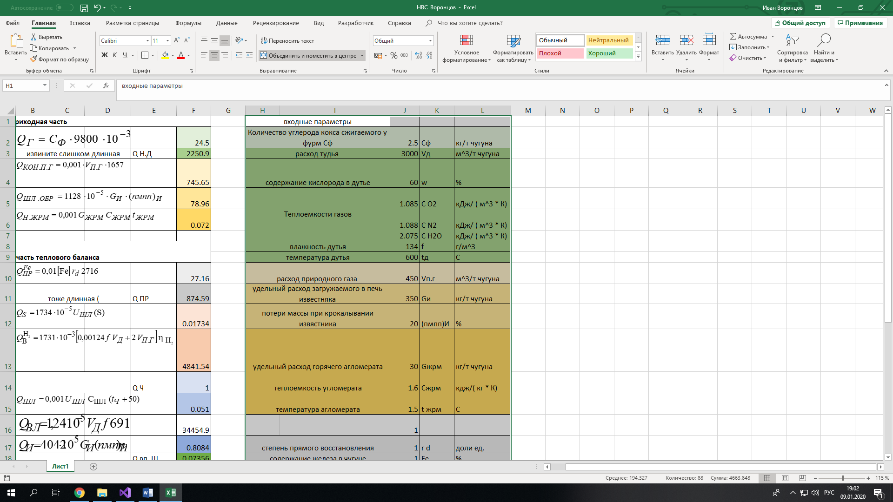

Рисунок 1.3.1- Входные данные

Все расчетные формулы были сделаны в соответствии с методическими указаниями (Рисунок 1.3.2).

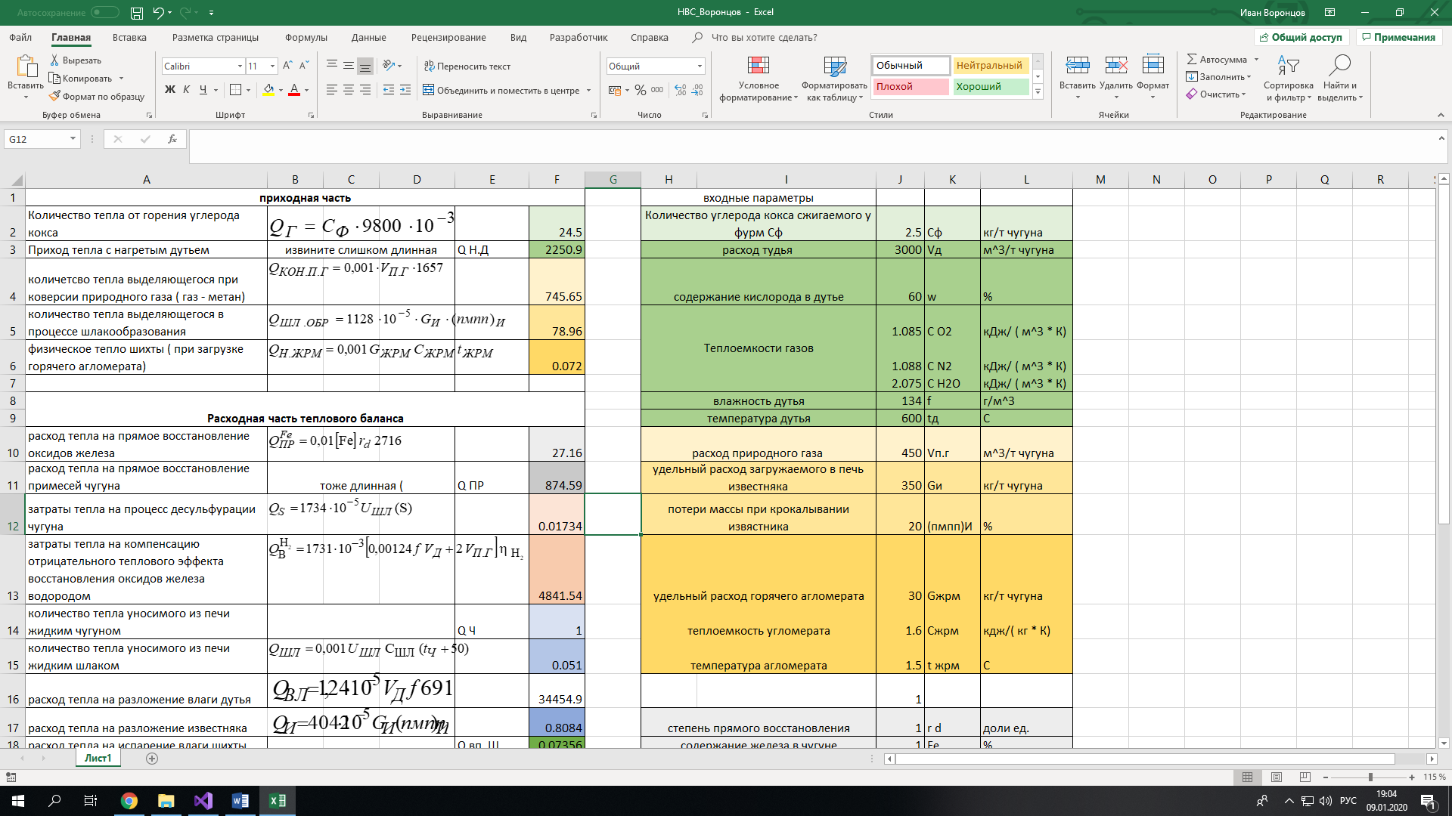

Рисунок 1.3.2 – Расчетные формулы

# 2 ПРОЕКТИРОВАНИЕ И РЕАЛИЗАЦИЯПРОГРАММНОГО ПРОДУКТА

## 2.1 Разработка математической библиотеки

Библиотека реализованна в среде Visual Studio в виде dll-файла. Алгоритм расчета реализован на основе Excel-файла и методических указаний.

Фрагмент математической библиотеки представлен на рисунке 2.1.1.

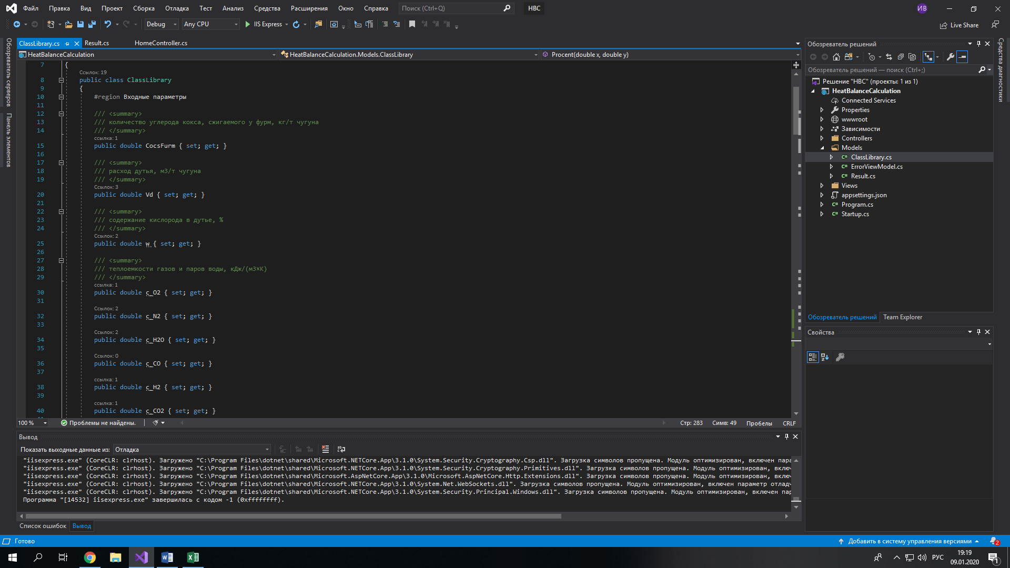

Рисунок 2.1.1 – Фрагмент математической библиотеки

## 2.2 Реализация пользовательского интерфейса

В среде разработки Visual Studion есть готовые шаблоны для создания HTML – страниц. Они базируются на технологии MVC и встроенных шаблонах Razor для страниц HTML.

Для создания визуального пользовательского интерфейса мы создадим проект Web – API (вкладка Web шаблонов представлен рисунке 2.2.1)

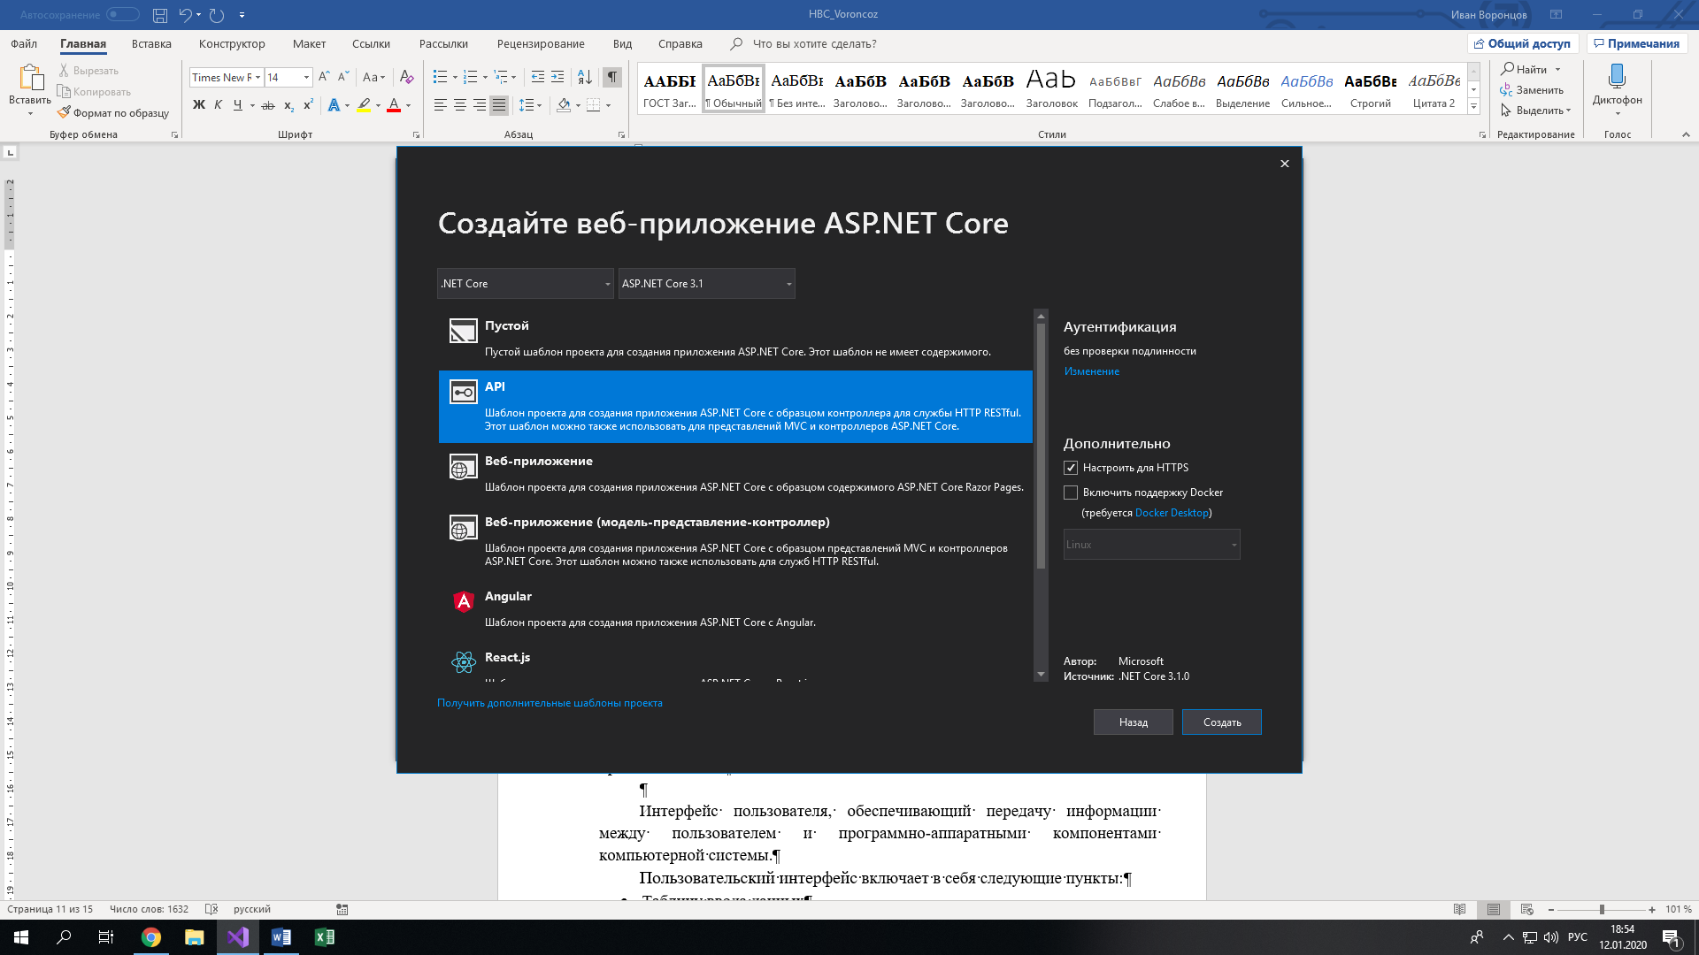

Рисунок 2.2.1. Шаблоны Web -проекта

Далее среда разработки сама создает нам нужный шаблон, в котором уже имеются основные элементы Web- - проекта (элементы проекта представлены на рисунке 2.2.2.), а именно:

* wwwroot
* Controllers
* Models
* Views
* Program.cs
* Startup.cs

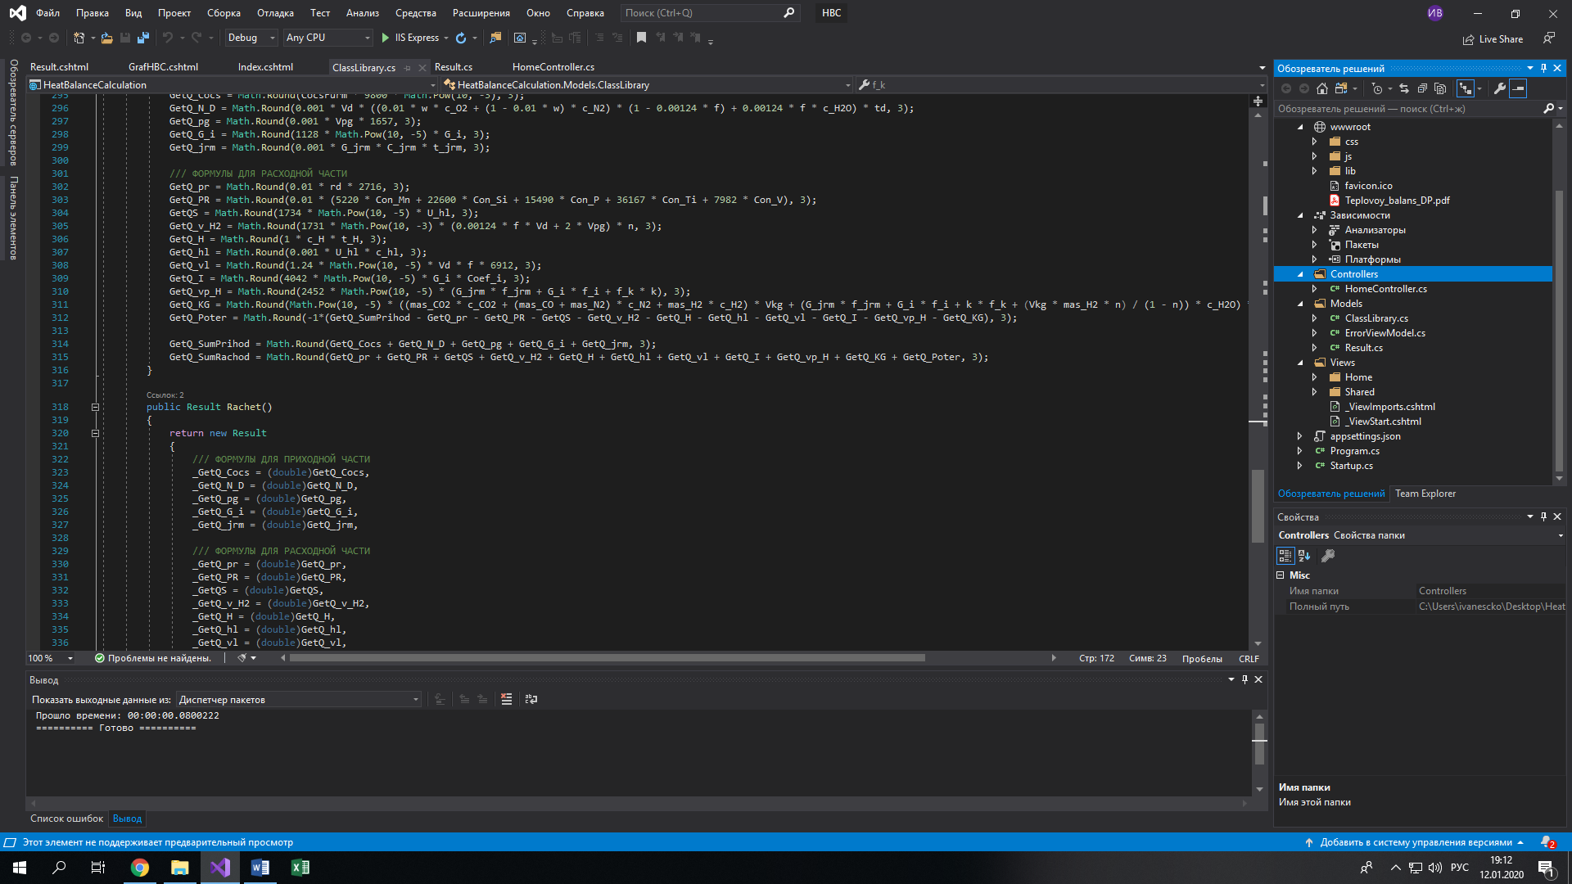

Рисунок 2.2.2. Элементы Web-проекта

Каждый из этих элементов отвечает за свою механику в проекте, например, Controllers управляет переходами от страницы к странице, а Startup.cs создает точку входа.

Для того чтобы добавить страницу нам нужно добавить представление Razor в папку Views/Home и уже внутри созданного .cshtml файла прописывать механику действия и визуальную составляющую за счет использования Html компанд и css стилей.

Рассмотрим часть кода страницы представленный на рисунке 2.2.3.

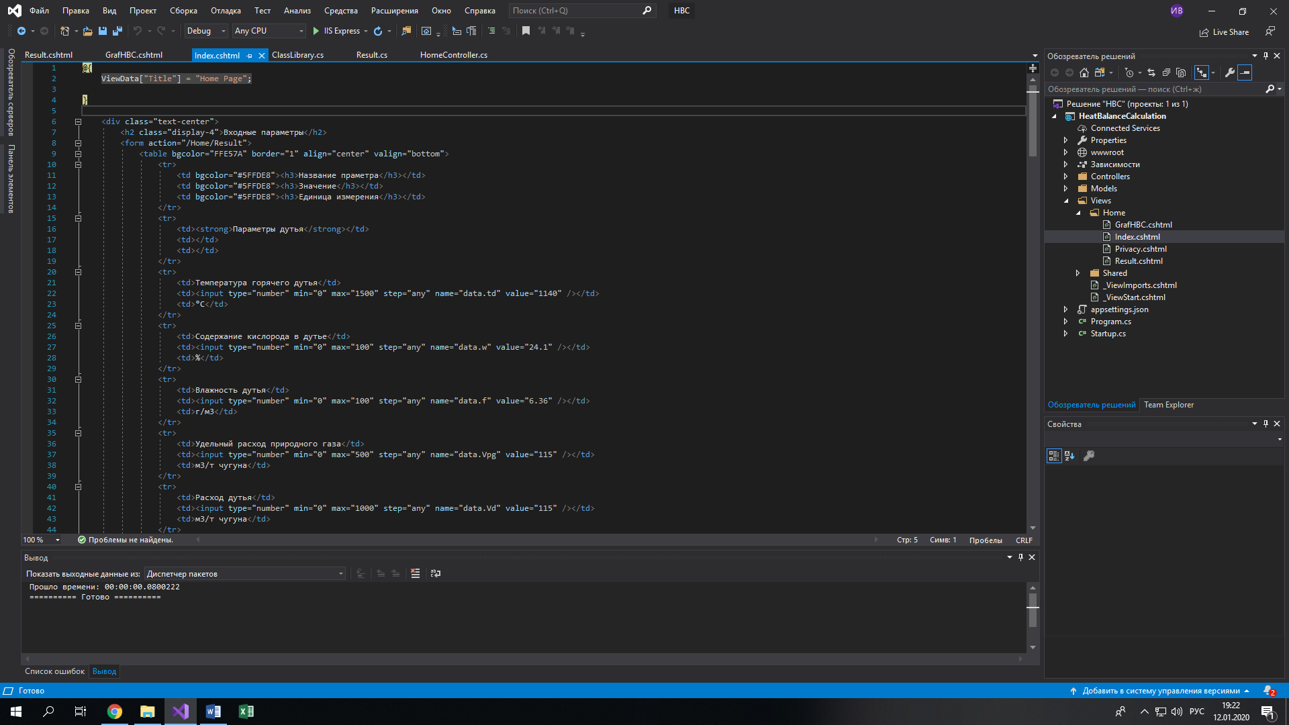

Рисунок 2.2.3 Часть кода страницы ввода данных.

Для управления графической составляющей мы используем команды HTML, на этом языке их называют «тэг», например тег <h></h> отвечает за заголовок , а <td></td> за добавление строки в таблицу тега <tr></tr>, так же можно заметить что тэги – это «точечные» команды которые обязательно должны быть закрыты в конце, таким образом <h> - это начало тэга, внутри которого мы поместим часть кода, указывающем что программе делать, а </h> закроет тэг, и мы сможем перейти к новому тегу.

Интерфейс пользователя, обеспечивающий передачу информации между пользователем и программно-аппаратными компонентами компьютерной системы.

Пользовательский интерфейс включает в себя следующие пункты:

* Таблицу ввода данных

В таблице имеются стандартные значения (для проверки работоспособности программы), которые пользователь может заменить на свои и получить в результате значения теплового баланса.

* Кнопку «Расчет»

При нажатии на кнопку «Вычислить результат» программа произведет вычисления, результат которых будет во вкладке «Результат расчета».

* Кнопку «Очистить таблицу»

При нажатии на кнопку «Очистить таблицу» программа очищает значения в таблице «Исходные данные», и подставляет стандартные значения.

* Кнопку «Методика расчета»

При нажатии кнопки откроется ссылка с методическими указаниями расчета.

Кнопку «Информация по доменной печи»

Кнопка ссылается на вики-страницу с информацией о доменной печи.

Фрагмент окна пользовательского интерфейса в среде Visual Studio представлен на рисунке 2.2.4.

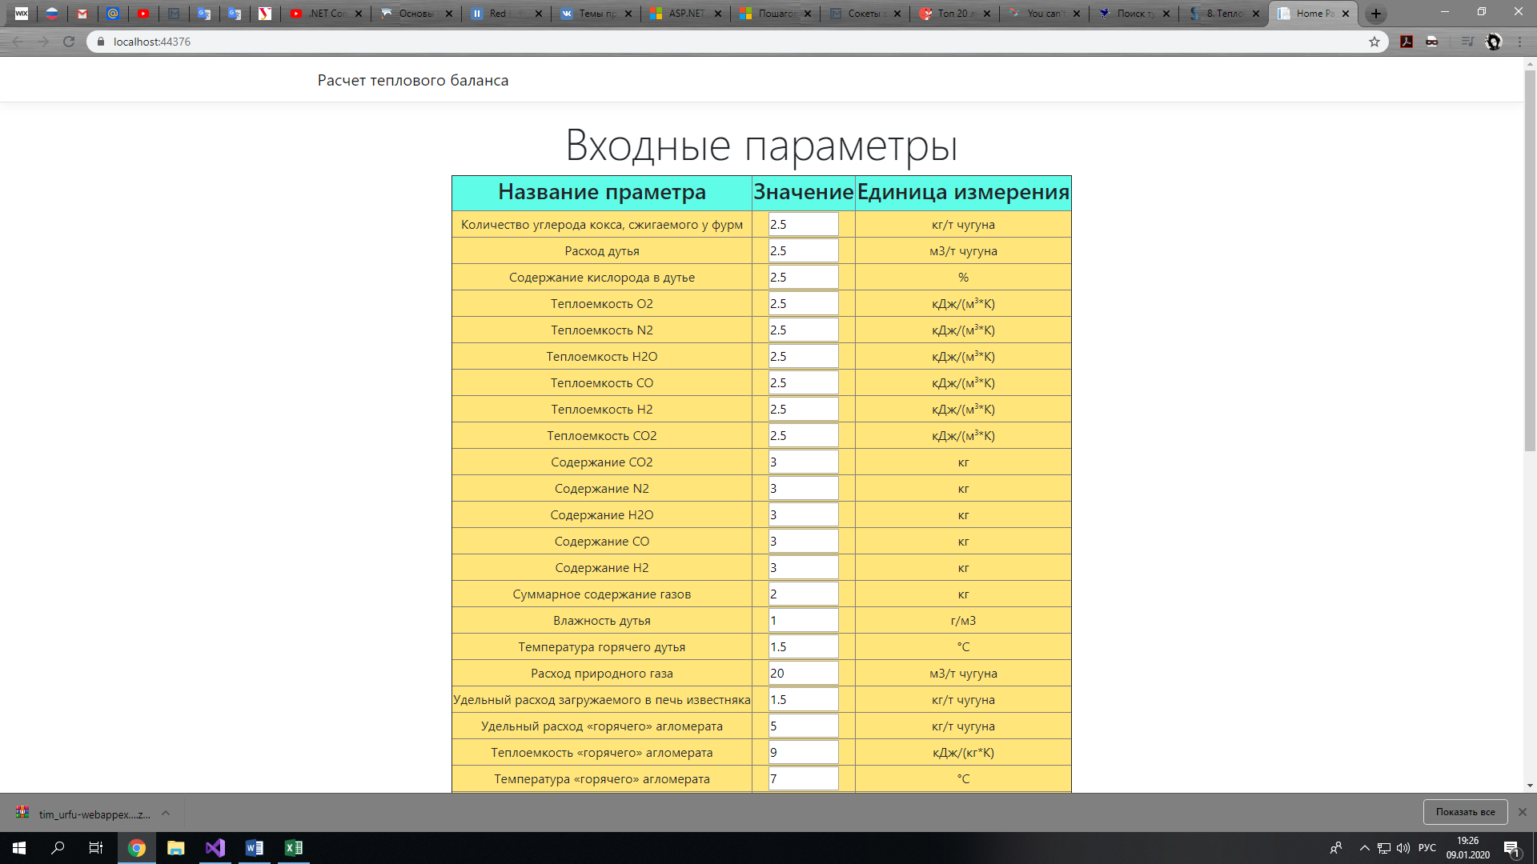

Рисунок 2.2.4. – Фрагмент окна пользовательского интерфейса

Расчитанные значения отображаются на новой странице, фрагмент страницы расчетов приведен на рисунке 2.2.5.

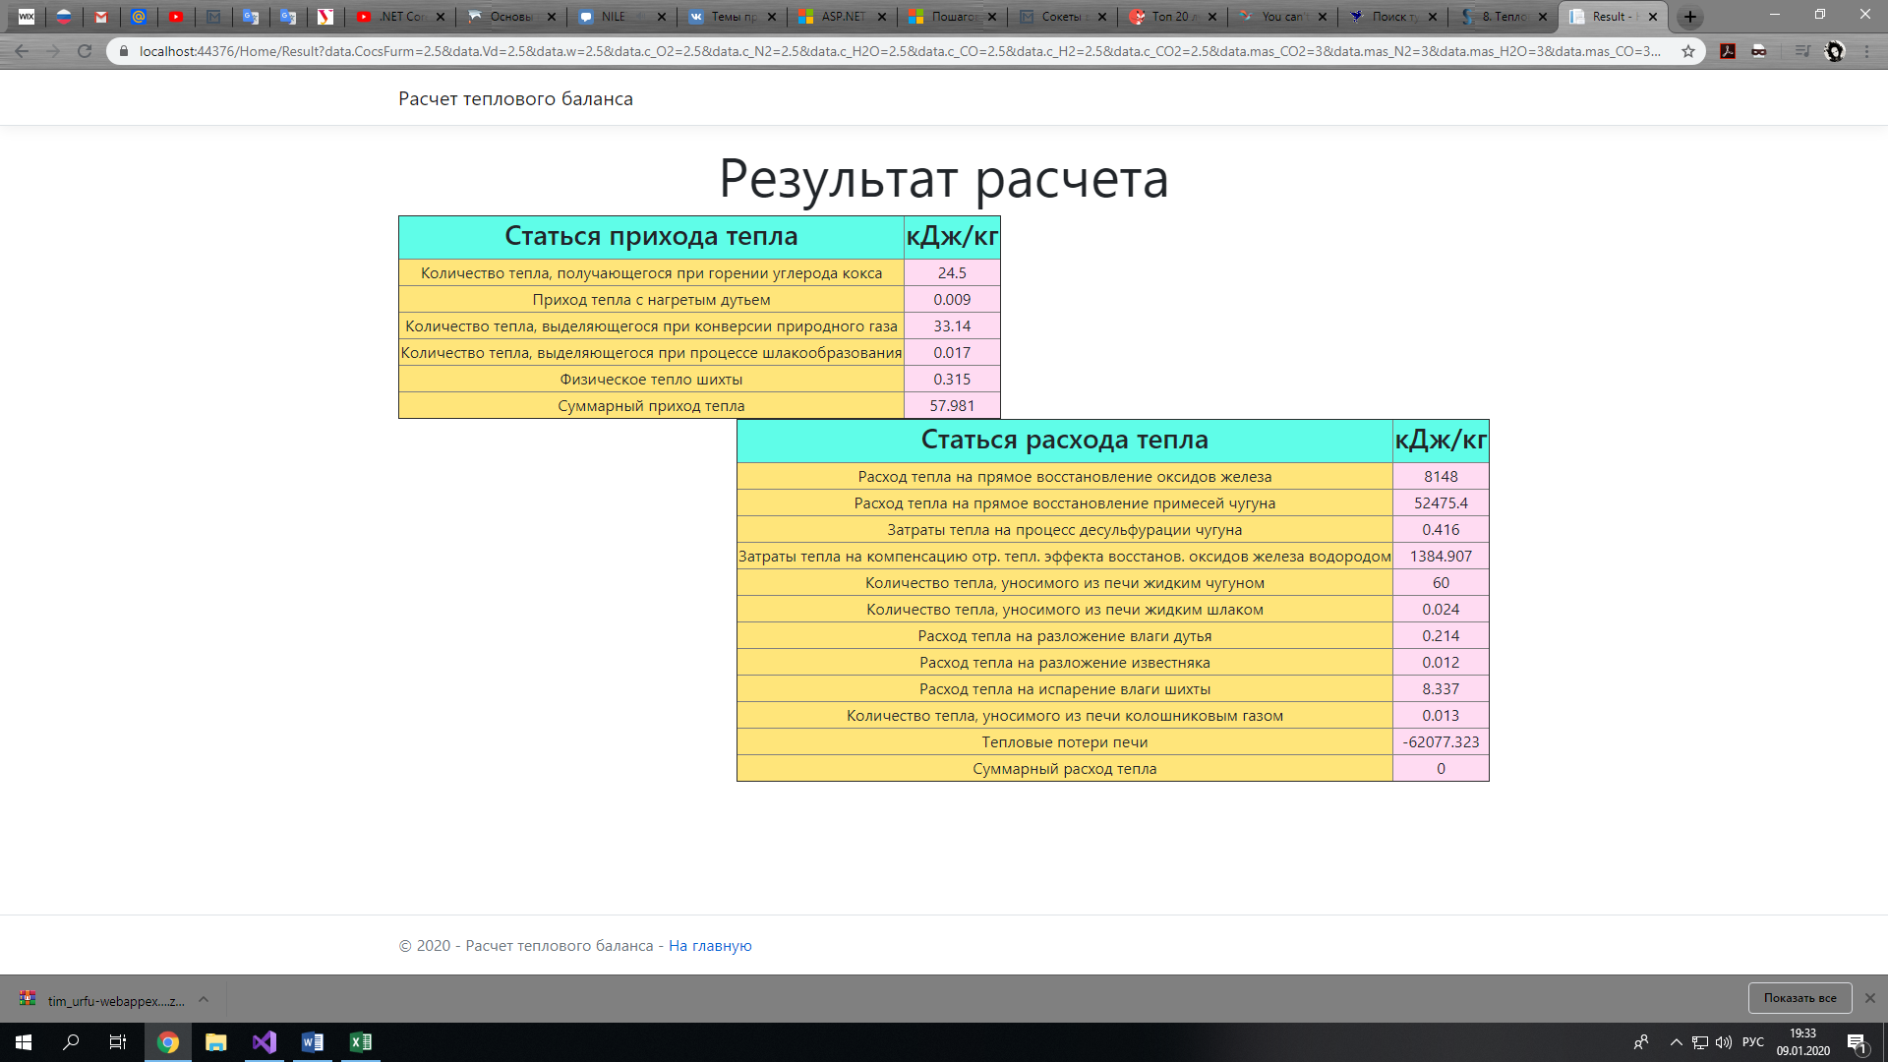

Рисунок 2.2.5 Страница расчетов

Так же программа включает в себя составление круговых диаграмм, для лучшего восприятия информации о результатах расчета.

Круговые диаграммы отображаются на отельной странице, перейти на которую можно нажав кнопку «Построить диаграммы»; кнопка расположена внизу страницы расчета. Пример страницы с диаграммами представлен на рисунке 2.2.6.

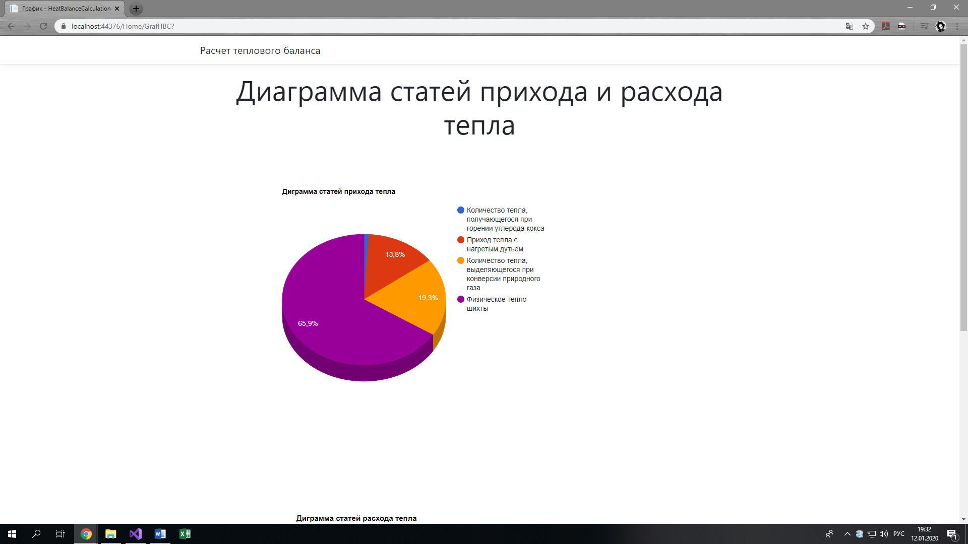

Рисунок 2.2.6. Диаграмма расчета

Для создания отдельной страницы мы используем отдельное представление Razor, сами же диаграммы имеют сравнительно простой код с входными данными, которые берутся из расчета (блок кода для диаграмм представлен на рисунке 2.2.7.)

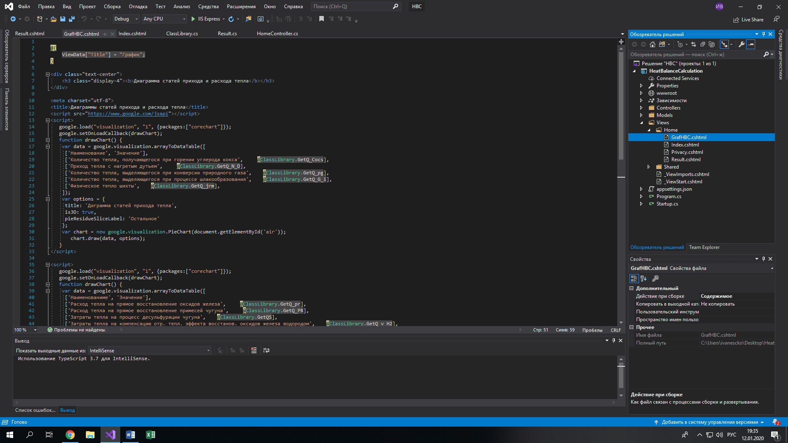

Рисунок 2.2.7. Часть кода страницы с диаграммами

## 2.3 Обработка исключительных ситуаций

Иногда при выполнении программы возникают ошибки, которые трудно предусмотреть или предвидеть, а иногда и вовсе невозможно.

Фрагмент программного кода обработки исключительных ситуаций представлен на рисунке 2.3.1.

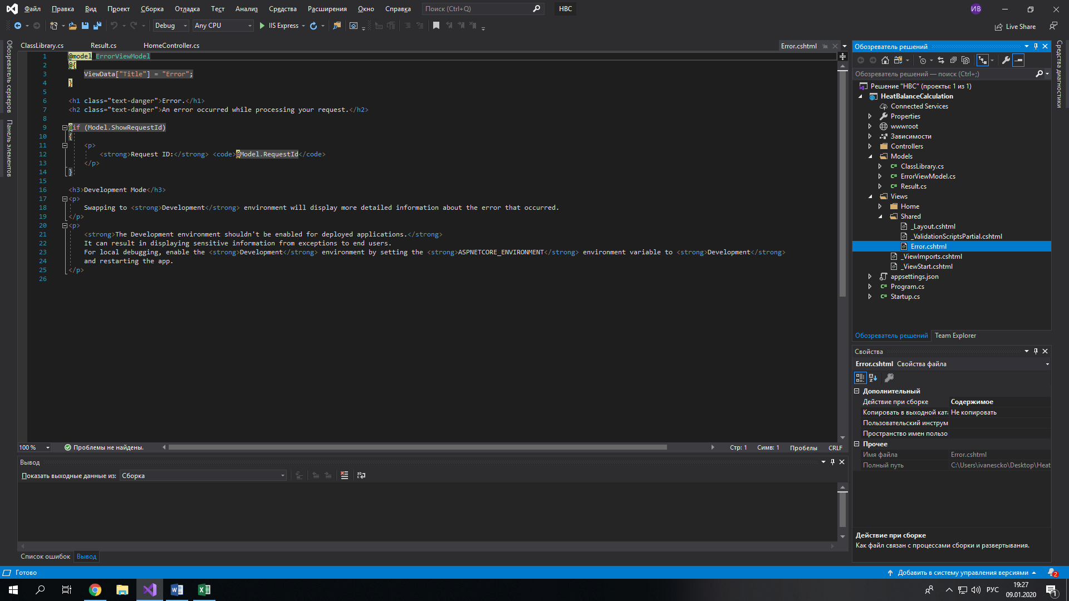

Рисунок 2.3.1 – Фрагмент программного кода обработки

исключительных ситуаций

# 3. **ДОБАВЛЕНИЕ ПРОЕКТА В РЕПОЗИТОРИЙ НА «GitHub.com»**

Для того, чтобы иметь доступ к проекту или файлам проекта большинство программистов использует хранилище данных GitHub.Com. Этот сайт как и программа GitExtensions предназначены не только для хранения данных, но и для более удобного создания готового решения, с помощью них другой программист может увидеть изменения, добавленные вами в код проекта, что делает разработку более гибкой и удобной.

Для добавления проекта в репозиторий Git, я использовал программную утилиту для рабочего стола GitHub descktop. Для создания репозитория нам нужно нажать File, в верхнем левом углу далее нажать New Repository, добавить в него файлы, которые необходимо закомитить и отправить данные на сайт, для того чтобы создать облачное хранилище для этого репозитория, в конечном итоге проект в Gihub descktop будет выглядеть так, как показан на рисунке 3.1.1.

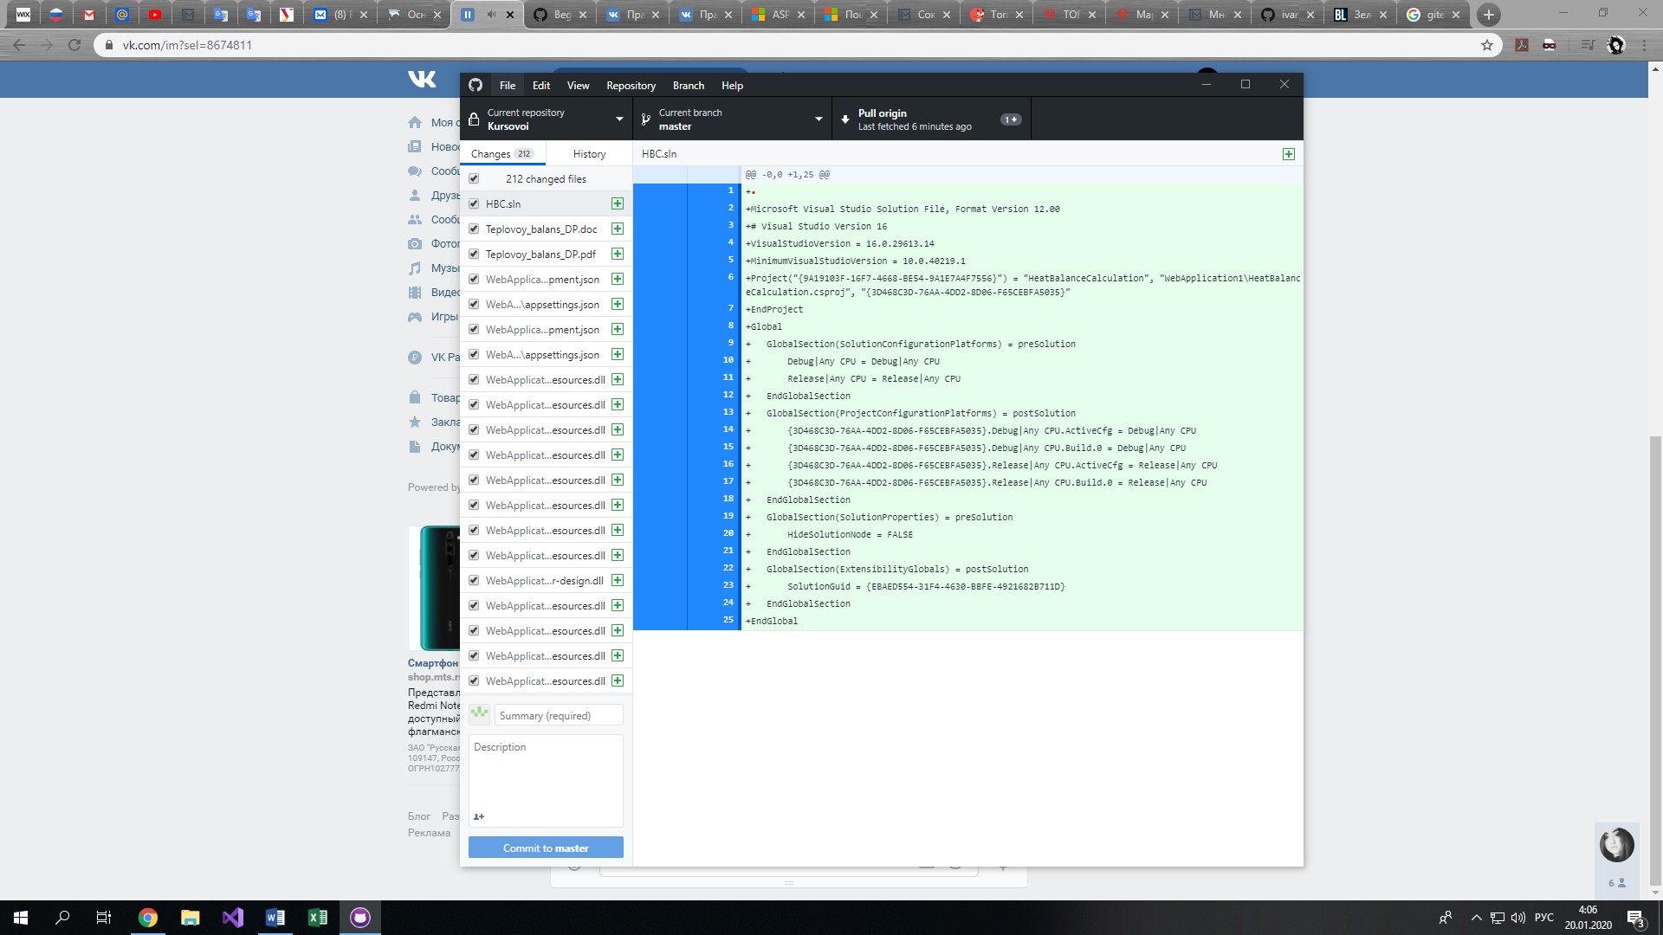

Рисунок 3.1.1. Коммит в Github descktop

На странице сайта так же будет отображение, и будет предоставлен архив для скачивания.

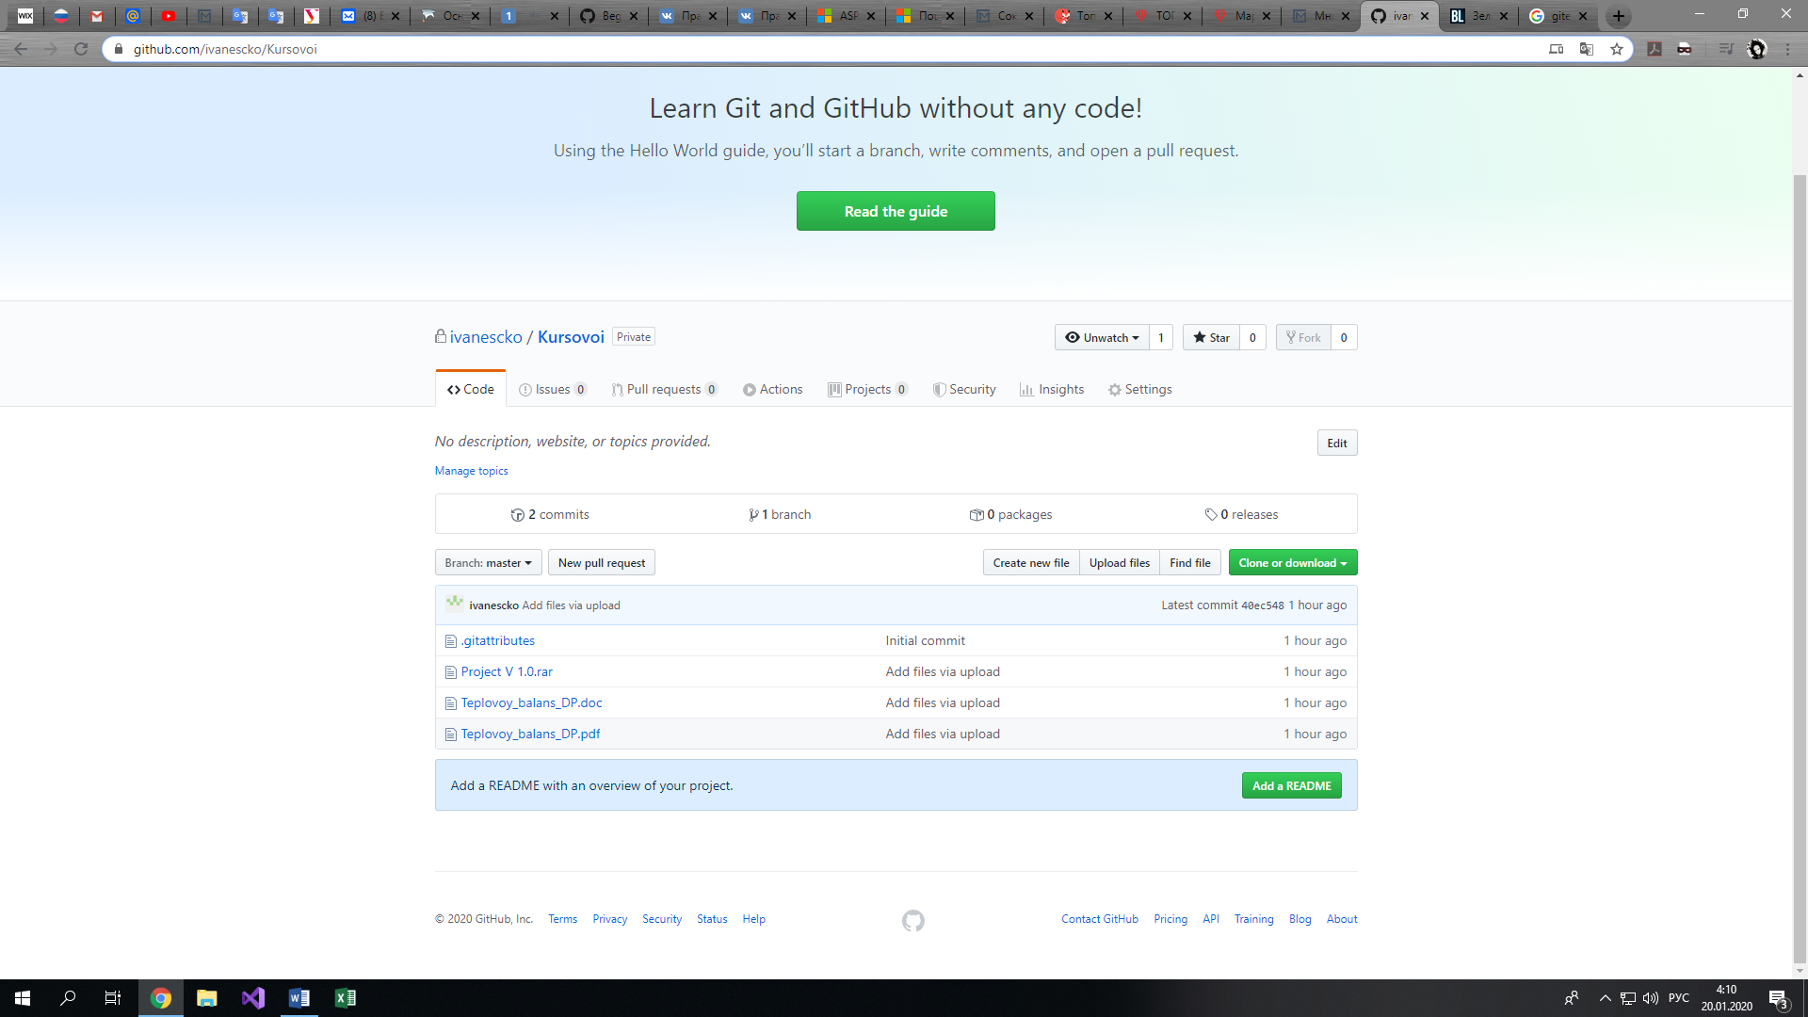

Рисунок 3.1.2. Страница Github с репозиторием.

# Заключение

В результате проделанной работы мы выполнили поставленную задачу: разработали Web-проект для расчета теплового баланса доменной печи.

Для создания данного проекта были разработаны:

* Математическая библиотека Excel
* Математическая библиотека Visual Studio
* Пользовательский интерфейс с использованием Web-Api модели и HTML
* CSS стили для HTML

# БИБЛИОГРАФИЧЕСКИЙ СПИСОК

1. Павловская Т.А. C#. Программирование на языке высокого уровня: Учебник для вузов. -СПб.: БХВ-Петербург, 2007.
2. Коцюба И.Ю., Чунаев А.В., Шиков А.Н. Основы проектирования информационных систем. Учебное пособие. – СПб: Университет ИТМО, 2015. – 206 с.
3. Техника пылеулавливания и очистки промышленных газов - Г.М.-А. Алиев
4. Козлова С.А. и др. Оборудование для очистки газов промышленных печей.
5. Флёнов М.Е. Библия С#. 2-е изд. – СПб.: БХВ-Петербург, 2011. – 560 с.
6. Троелсен Э. Язык программирования C# 5.0 и платформа .NET 4.5. 6-е изд. – М.: ООО «И.Д. Вильямс», 2015. – 1312 с.
7. Горлушкина Н.Н. Системный анализ и моделирование информационных процессов и систем. Учебное пособие. – СПб: Университет ИТМО, 2016. – 120 с.
8. Шилдт Г. Польный справочник по C#: пер. с англ./ Г. Шилдт. -М: Издательский дом «Вильямс», 2006. – 752с.
9. Стасышин В.М. Проектирование информационных систем и баз данных: учебное пособие. – Новосибирск: НГТУ, 2012. – 100 с.
10. Баженова И.Ю. Основы проектирования приложений баз данных. – М.: Национальный Открытый Университет «ИНТУИТ», 2016. – 238 с.
11. Грабер М. SQL. – М.: Лори, 2007. – 643 с.
12. Лавров В.В. Методические указания к выполнению курсовой работы для студентов бакалавриата, обучающихся по направлению «Информационные системы и технологии» и студентов магистратуры, обучающихся по программе «Информационные системы в металлургии» / В.В. Лавров, К.А. Щипанов, А.А. Бурыкин – Екатеринбург: УрФУ, 2014. – 49 с.
13. Лошкарев Н.Б. Указания к оформлению дипломных и курсовых проектов и работ: методические указания / Н.Б. Лошкарев, А.Н. Лошкарев, Л.А. Зайнуллин. – Екатеринбург: УГТУ–УПИ, 2007. – 49 с.